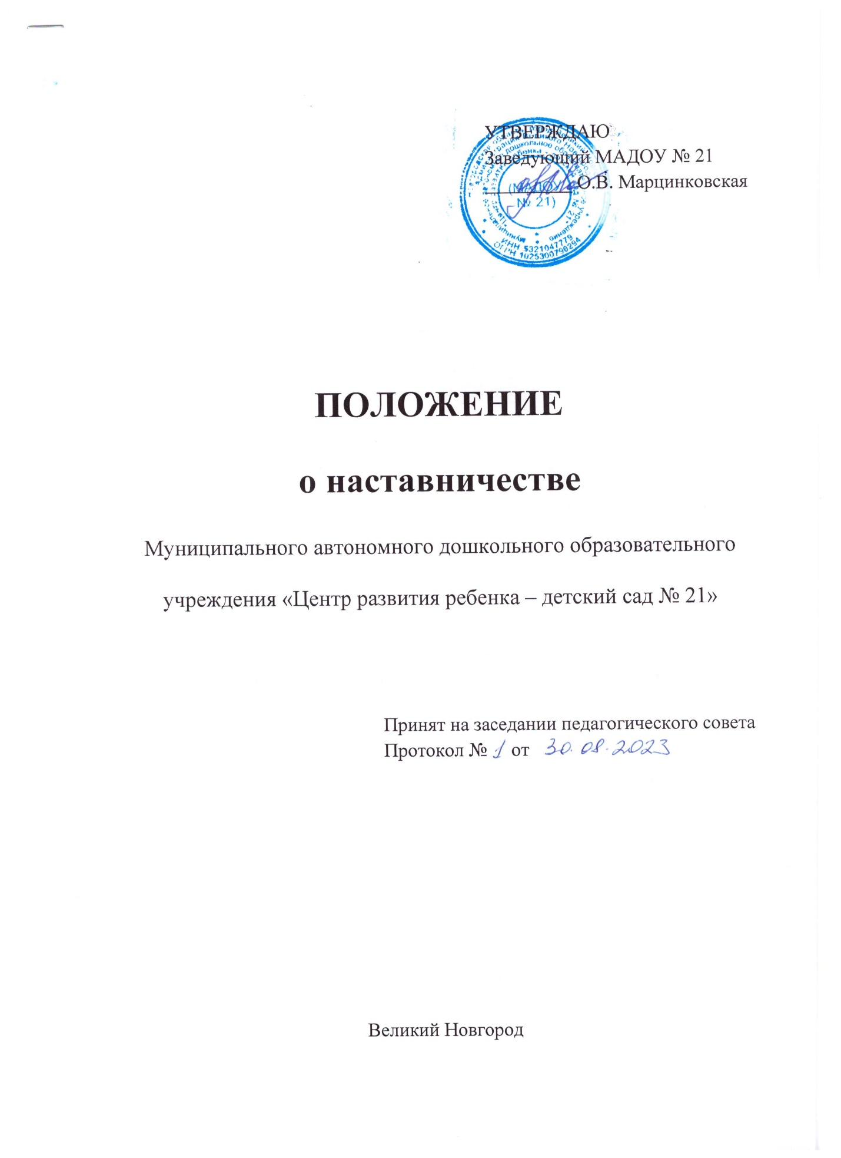

**1.Общие положения.**

1.1.Настоящее положение разработано в муниципальном автономном дошкольном образовательном учреждении «Центр развития ребенка – детский сад № 21» (далее МАДОУ № 21) в соответствии с Федеральным законом от 29.12.2012 № 273-ФЗ «Об образовании в Российской Федерации» и регламентирует деятельность педагогов.

1.2. Наставничество — разновидность индивидуальной работы с молодыми педагогами, не имеющими трудового стажа педагогической деятельности в образовательном учреждении или с педагогами, имеющими трудовой стаж не более 3 лет, а также педагогами, нуждающимися в дополнительной подготовке для проведения непосредственно образовательной деятельности в определенной группе.

1.3. Наставничество предусматривает систематическую индивидуальную работу опытного педагога по развитию у молодого педагога необходимых навыков и умений ведения педагогической деятельности, а также имеющихся знаний в области дошкольного образования и методики преподавания.

**2.Цели и задачи наставничества.**

2.1. Цель наставничества в дошкольном образовательном учреждении — оказание помощи молодым педагогам в их профессиональном становлении, а также формирование в МАДОУ № 21 кадрового ядра.

2.2. Задачи наставничества: привить молодому педагогу интерес к педагогической деятельности и закрепить его в образовательном учреждении; ускорить процесс профессионального становления молодого педагога, развить его способности самостоятельно и качественно выполнять возложенные на него обязанности по занимаемой должности; способствовать успешной адаптации молодого педагога к корпоративной культуре, правилам поведения в образовательном учреждении.

**3.Организационные основы наставничества.**

3.1. Наставничество организуется на основании приказа заведующего Учреждения.

3.2. Руководство деятельностью наставников в МАДОУ № 21 осуществляет старший воспитатель.

3.3. Старший воспитатель выбирает наставника из наиболее подготовленных педагогов по следующим критериям: высокий уровень профессиональной подготовки; развитые коммуникативные навыки и гибкость в общении; опыт воспитательной и методической работы; стабильные показатели в работе; богатый жизненный опыт; способность и готовность делиться профессиональным опытом; стаж педагогической деятельности не менее пяти лет.

3.4. Наставник должен обладать способностями к воспитательной работе и может иметь одновременно не более двух подшефных педагогов.

3.5. Кандидатуры наставников рассматриваются на Педагогическом совете, утверждаются заведующим МАДОУ № 21.

3.6. Назначение наставника производится при обоюдном согласии предполагаемого наставника и молодого педагога, за которым он будет закреплен по рекомендации Педагогического совета, приказом заведующего МАДОУ № 21 с указанием срока наставничества. Наставник прикрепляется к молодому педагогу, на срок не менее одного года. Приказ о закреплении наставника издается не позднее 1 месяца с момента назначения молодого педагога на должность.

3.7. Наставничество устанавливается для следующих категорий работников МАДОУ № 21:

-педагогов, не имеющих трудового стажа педагогической деятельности в МАДОУ № 21;

-педагогов, имеющих стаж педагогической деятельности не более трех лет;

-педагогов, нуждающихся в дополнительной подготовке для проведения непосредственно образовательной деятельности в определенной группе (по определенной тематике).

3.8. Замена наставника производится приказом заведующего МАДОУ № 21 в случаях:

-увольнения наставника;

-перевода на другую работу молодого педагога или наставника;

-привлечения наставника к дисциплинарной ответственности;

-психологической несовместимости наставника и молодого педагога.

3.9. Показателями оценки эффективности работы наставника является:

-качественное выполнение молодым педагогом должностных обязанностей в период наставничества;

-активное участие молодого педагога в жизни МАДОУ № 21, выступления на методических мероприятиях МАДОУ № 21, мероприятиях муниципального, регионального уровней.

-участие молодого педагога в конкурсе профессионального мастерства различного уровня.

3.10. За успешную работу педагог-наставник отмечается заведующим МАДОУ № 21 по действующей системе поощрения и стимулирования.

**4. Обязанности педагога-наставника.**

4.1. Знать требования законодательства в сфере образования, ведомственных нормативных актов, определяющих права и обязанности молодого педагога по занимаемой должности;

4.2. Изучать: деловые и нравственные качества молодого педагога; отношение молодого педагога, к проведению образовательной деятельности, коллективу МАДОУ № 21, воспитанникам и их родителям; его увлечения, наклонности, круг досугового общения;

4.3. Вводить в должность (знакомить с основными обязанностями, требованиями, предъявляемыми к педагогу, правилами внутреннего трудового распорядка, охраны и безопасности труда).

4.4. Проводить необходимое обучение; контролировать и оценивать самостоятельное проведение молодым педагогом, НОД, режимных моментов и совместных мероприятий с детьми;

4.5. Разрабатывать совместно с молодым педагогом **план профессионального становления**; давать конкретные задания с определенным сроком их выполнения; контролировать работу, оказывать необходимую помощь.

4.6. Оказывать молодому педагогу, индивидуальную помощь в овладении педагогической профессией, практическими приемами и способами качественного проведения НОД, выявлять и совместно устранять допущенные ошибки.

4.7. Развивать положительные качества молодого педагога, корректировать его поведение в детском саду, привлекать к участию в общественной жизни коллектива, содействовать развитию общекультурного и профессионального кругозора.

4.8.Участвовать в обсуждении вопросов, связанных с педагогической и общественной деятельностью молодого педагога, вносить предложения о его поощрении или применении мер воспитательного и дисциплинарного воздействия.

4.9. Вести **дневник работы наставника** и периодически докладывать старшему воспитателю о процессе адаптации молодого педагога, результатах его труда.

4.10. Подводить итоги профессиональной адаптации молодого педагога, составлять **отчет по итогам наставничества** с заключением о результатах прохождения адаптации, с предложениями по дальнейшей работе молодого педагога.

**5.Права педагога-наставника.**

5.1. С согласия старшего воспитателя подключать для дополнительного обучения молодого педагога, других работников МАДОУ № 21.

5.2. Требовать рабочие отчеты у молодого педагога, как в устной, так и в письменной форме.

**6. Обязанности молодого педагога.**

6.1. Изучать закон «Об образовании», нормативные документы, определяющие его служебную деятельность, структуру, штаты, особенности деятельности МАДОУ № 21 и функциональные обязанности по занимаемой должности.

6.2. Выполнять план профессионального становления в установленные сроки.

6.3. Постоянно работать над повышением профессионального мастерства, овладевать практическими навыками по занимаемой должности.

6.4. Учиться у наставника передовым методам и формам работы, правильно строить свои взаимоотношения с ним.

6.5. Совершенствовать свой общеобразовательный и культурный уровень.

6.6. Раз в три месяца отчитываться о своей работе перед наставником и старшим воспитателем.

**7. Права молодого педагога.**

7.1. Вносить на рассмотрение администрации МАДОУ № 21 предложения по совершенствованию работы, связанной с наставничеством.

7.2. Защищать профессиональную честь и достоинство.

7.3. Знакомиться с жалобами и другими документами, содержащими оценку его работы, давать по ним объяснения.

7.4. Посещать внешние организации по вопросам, связанным с педагогической деятельностью.

7.5. Повышать квалификацию удобным для себя способом.

7.6. Защищать свои интересы самостоятельно и через представителя, в случае дисциплинарного или служебного расследования, связанного с нарушением норм профессиональной этики.

7.7. Требовать конфиденциальности дисциплинарного расследования, за исключением случаев, предусмотренных законом.

**8. Руководство работой наставника.**

8.1. Организация работы наставников и контроль их деятельности возлагается на старшего воспитателя и заведующего МАДОУ № 21.

8.2. Старший воспитатель МАДОУ № 21 обязан:

-представить назначенного молодого педагога, педагогам МАДОУ № 21,

-объявить приказ о закреплении за ним наставника;

-создать необходимые условия для совместной работы молодого педагога, с закрепленным за ним наставником;

-посещать мероприятия, проводимые с детьми наставником и молодым педагогом;

-организовать обучение наставников передовым формам и методам индивидуальной воспитательной работы, основам педагогики и психологии, оказывать им методическую и практическую помощь в составлении планов работы с молодыми педагогами;

-изучить, обобщить и распространить положительный опыт организации наставничества в образовательном учреждении;

-определить меры поощрения педагога-наставника.

8.3. Непосредственную ответственность за работу наставника с молодыми педагогами, несет старший воспитатель. Старший воспитатель обязан:

-рассмотреть индивидуальный план работы наставника;

-провести инструктаж наставника и молодого педагога;

-обеспечить возможность осуществления наставником своих обязанностей в соответствии с настоящим Положением;

-осуществлять систематический контроль работы педагога-наставника;

-заслушать и утвердить на заседании Педагогического совета отчеты молодого педагога, и наставника и представить их заведующему МАДОУ № 21.

**9. Документы, регламентирующие наставничество.**

9.1. К документам, регламентирующим деятельность наставника, относятся:

-настоящее Положение;

-приказ заведующего Учреждения об организации наставничества;

-перспективный план работы наставника;

-протоколы заседаний Педагогического совета, на которых рассматривались вопросы наставничества;

-методические рекомендации и обзоры по передовому опыту проведения работы по наставничеству;

9.2. По окончании срока наставничества молодой педагог, в течение 10 дней должен сдать старшему воспитателю следующие документы:

-отчет молодого педагога о проделанной работе;

-план профессионального становления с оценкой наставника проделанной работы и отзывом с предложениями по дальнейшей работе молодого педагога.

___________________________